[论文之间图片多对重复！锦州医科大学第一附属医院某主任的论文被撤稿！](https://mp.weixin.qq.com/s?__biz=MzkwMjg4NjU1MQ==&mid=2247488885&idx=1&sn=144c6097154355750f6b44d1621785c4&chksm=c1d77ad39a8318c72bc44afebc7c640678fc2d20cef236fc603de2a2f389466b70590d759465&scene=126&sessionid=1743959195)

学术红警[学术红警](javascript:void(0);)2025-04-06 21:39:28山东

2018年9月，锦州医科大学第一附属医院在期刊Cancer Medicine上发表一篇研究论文，研究发现了辛二酰苯胺异羟肟酸对ING5介导的抗神经母细胞瘤作用。2025年4月，该论文被撤稿。

**论文题目**：ING5-mediated antineuroblastoma effects of suberoylanilide hydroxamic acid

**论文作者**：Jicheng Wu , Huamao Jiang , Xianghong Yang , Huachuan Zheng（通讯作者，音译，郑华川）

**论文单位：锦州医科大学第一附属医院肿瘤基础与转化实验室**

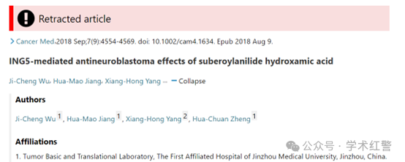

**2023年3月，国际打假人Hoya camphorifolia在Pubpeer提出质疑：**

图2H。

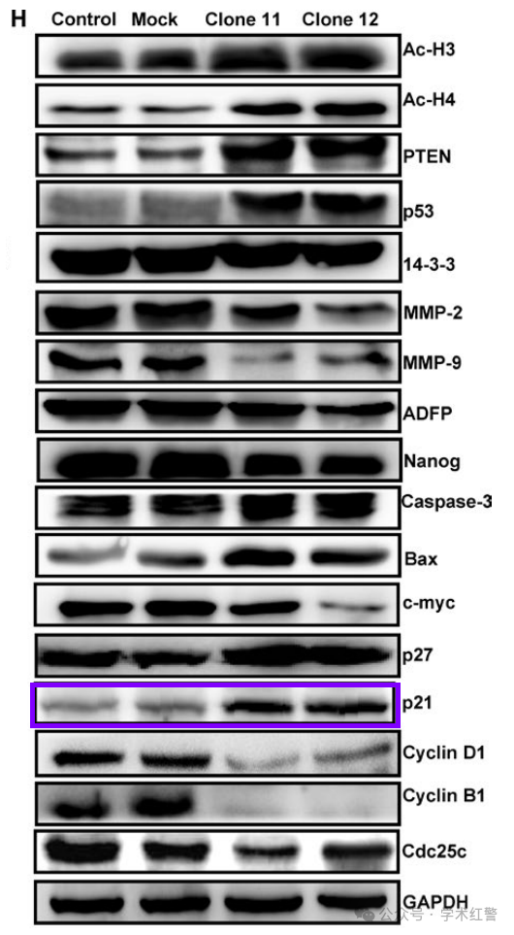

图4E中还出现了一个条带，来自"The roles of ING5 expression in ovarian carcinogenesis and subsequent progression: a target of gene therapy" (Zheng et al 2017)

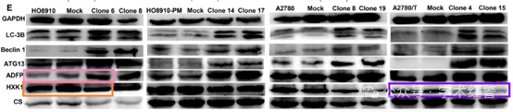

图1H。

图4C中似乎重复了以下条带，"SAHA and/or MG132 reverse the aggressive phenotypes of glioma cells: An in vitro and vivo study" (Yang 2017).

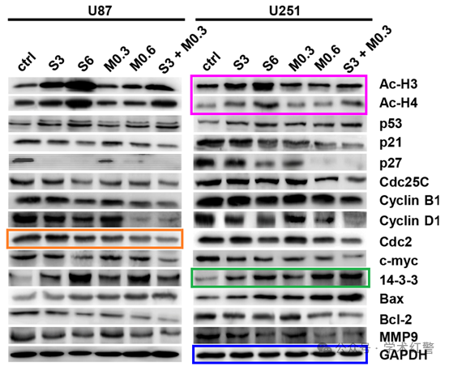

**2025年4月，国际打假人Hoya camphorifolia在Pubpeer提出：**

2025年4月4日撤销。

上述文章于2018年8月9日在威利在线图书馆（wileyonlinelibrary.com）在线发表，经期刊主编Stephen Tait和John Wiley&Sons有限公司同意，已被撤回。由于图1H、2H和5C中几个蛋白质条带的重复，这些条带是在一些相同作者之前发表的文章中发现的。作者联系了该杂志，解释说这些错误是无意的，是因为这些研究是在同一实验室同时进行的；他们还为评估提供了一些数据。作者表示，这份手稿的主要结论不受影响，但重复的程度和性质严重削弱了编辑对所呈现结果有效性的信心。作者不同意撤回。

**消息来源：**

**https://pubpeer.org/publications/D9592ECA2EF835B3ECF725A055A778#0**

**郑重声明：**

信息来源Pubpeer及相关期刊

如有侵权，请联系删除

QQ 3861453094